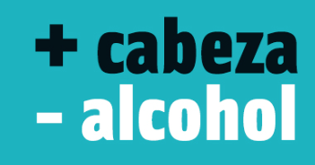

LA DIPUTACIÓN PROVINCIAL DE VALLADOLID
CONVOCA EL SORTEO +CABEZA – ALCOHOL

PARTICIPANTES DE 18 A 30 AÑOS EMPADRONADOS EN UN MUNICIPIO DE MENOS DE 20.000 HABITANTES
ENTRA EN LA WEB: http://www.mascabezamenosalcohol.es.
Y PARTICIPA!!
TIENES HASTA EL 5 DE OCTUBRE

PREMIO: ALTAVOZ INAL-AMBRICO BOSE SOUNDLINK REVOLVE

